Redogörelse till riksdagen
2006/07:RRS11
Riksrevisionens styrelses redogörelse angående revisionsberättelsen över Riksbankens årsredovisning för 2006

Enligt lagen (2002:1022) om revision av statlig verksamhet m.m. ska Riksrevisionen inom ramen för den årliga revisionen granska årsredovisningen för Riksbanken (3 §). Enligt samma lag (10 §) ska en revisionsberättelse över den årliga revisionen av Riksbanken lämnas till riksdagen senast en månad efter det att årsredovisningen har lämnats.
Revisionsberättelsen för Riksbanken ska enligt lagen om statlig revision (5 §) innehålla ett uttalande om balansräkningen och resultaträkningen bör fastställas och om fullmäktige och direktionen i Riksbanken bör beviljas ansvarsfrihet.
Enligt lagen (1988:1385) om Sveriges riksbank ska direktionen före den 15 februari till riksdagen, Riksrevisionen och fullmäktige avge redovisning för det föregående verksamhetsåret. Fullmäktige ska till riksdagen och Riksrevisionen lämna förslag till disposition av Riksbankens vinst.
Av lagen (2002:1023) med instruktion för Riksrevisionen framgår (4 §) att riksrevisorerna gemensamt beslutar om fördelningen av granskningsområden mellan sig samt att riksrevisorerna var för sig beslutar inom sina granskningsområden. Av Riksrevisionens granskningsplan för 2007 framgår att riksrevisor Eva Lindström ansvarar för den årliga revisionen av Riksbanken. Enligt instruktionen för Riksrevisionen (4 §) kan en riksrevisor uppdra åt en tjänsteman vid Riksrevisionen att i riksrevisorns ställe avgöra granskningsärenden.
Lagen med instruktion för Riksrevisionen reglerar också styrelsens roll. Enligt lagen (12 §) beslutar styrelsen om framställningar och redogörelser till riksdagen med anledning av riksrevisorernas beslut i granskningsärenden avseende effektivitetsrevisionen samt revisionsberättelsen över bl.a. Riksbanken.

Riksrevisionens granskning
Riksrevisionen har genomfört granskning av Riksbankens årsredovisning för år 2006. Resultatet framgår av bifogad revisionsberättelse (se bilaga).
Enligt berättelsen är det Riksrevisionens ansvar att enligt god revisionssed granska myndighetens årsredovisning i syfte att bedöma om redovisningen och underliggande redovisning är tillförlitlig och räkenskaperna rättvisande samt om ledningens förvaltning följer tillämpliga föreskrifter och särskilda beslut.
Riksrevisionen bedömer att årsredovisningen i allt väsentligt är rättvisande.
Riksrevisionen tillstyrker att riksdagen fastställer balansräkningen och resultaträkningen.
Riksrevisionen tillstyrker vidare att riksdagen beviljar ansvarsfrihet för fullmäktige för dess verksamhet och för direktionen för förvaltningen av Riksbanken för 2006.

Styrelsens redogörelse
Riksrevisionens styrelse överlämnar härmed denna redogörelse till riksdagen.

Stockholm den 21 februari 2007

På Riksrevisionens styrelses vägnar

Eva Flyborg

Anna Aspegren

Följande ledamöter har deltagit i beslutet: Eva Flyborg (fp), Carina Adolfsson Elgestam (s), Alf Eriksson (s), Per Rosengren (v), Björn Hamilton (m), Margareta Andersson (c), Helena Hillar Rosenqvist (mp,) Rose-Marie Frebran (kd), Ulla Löfgren (m) och Lennart Hedquist (m).
BILAGA
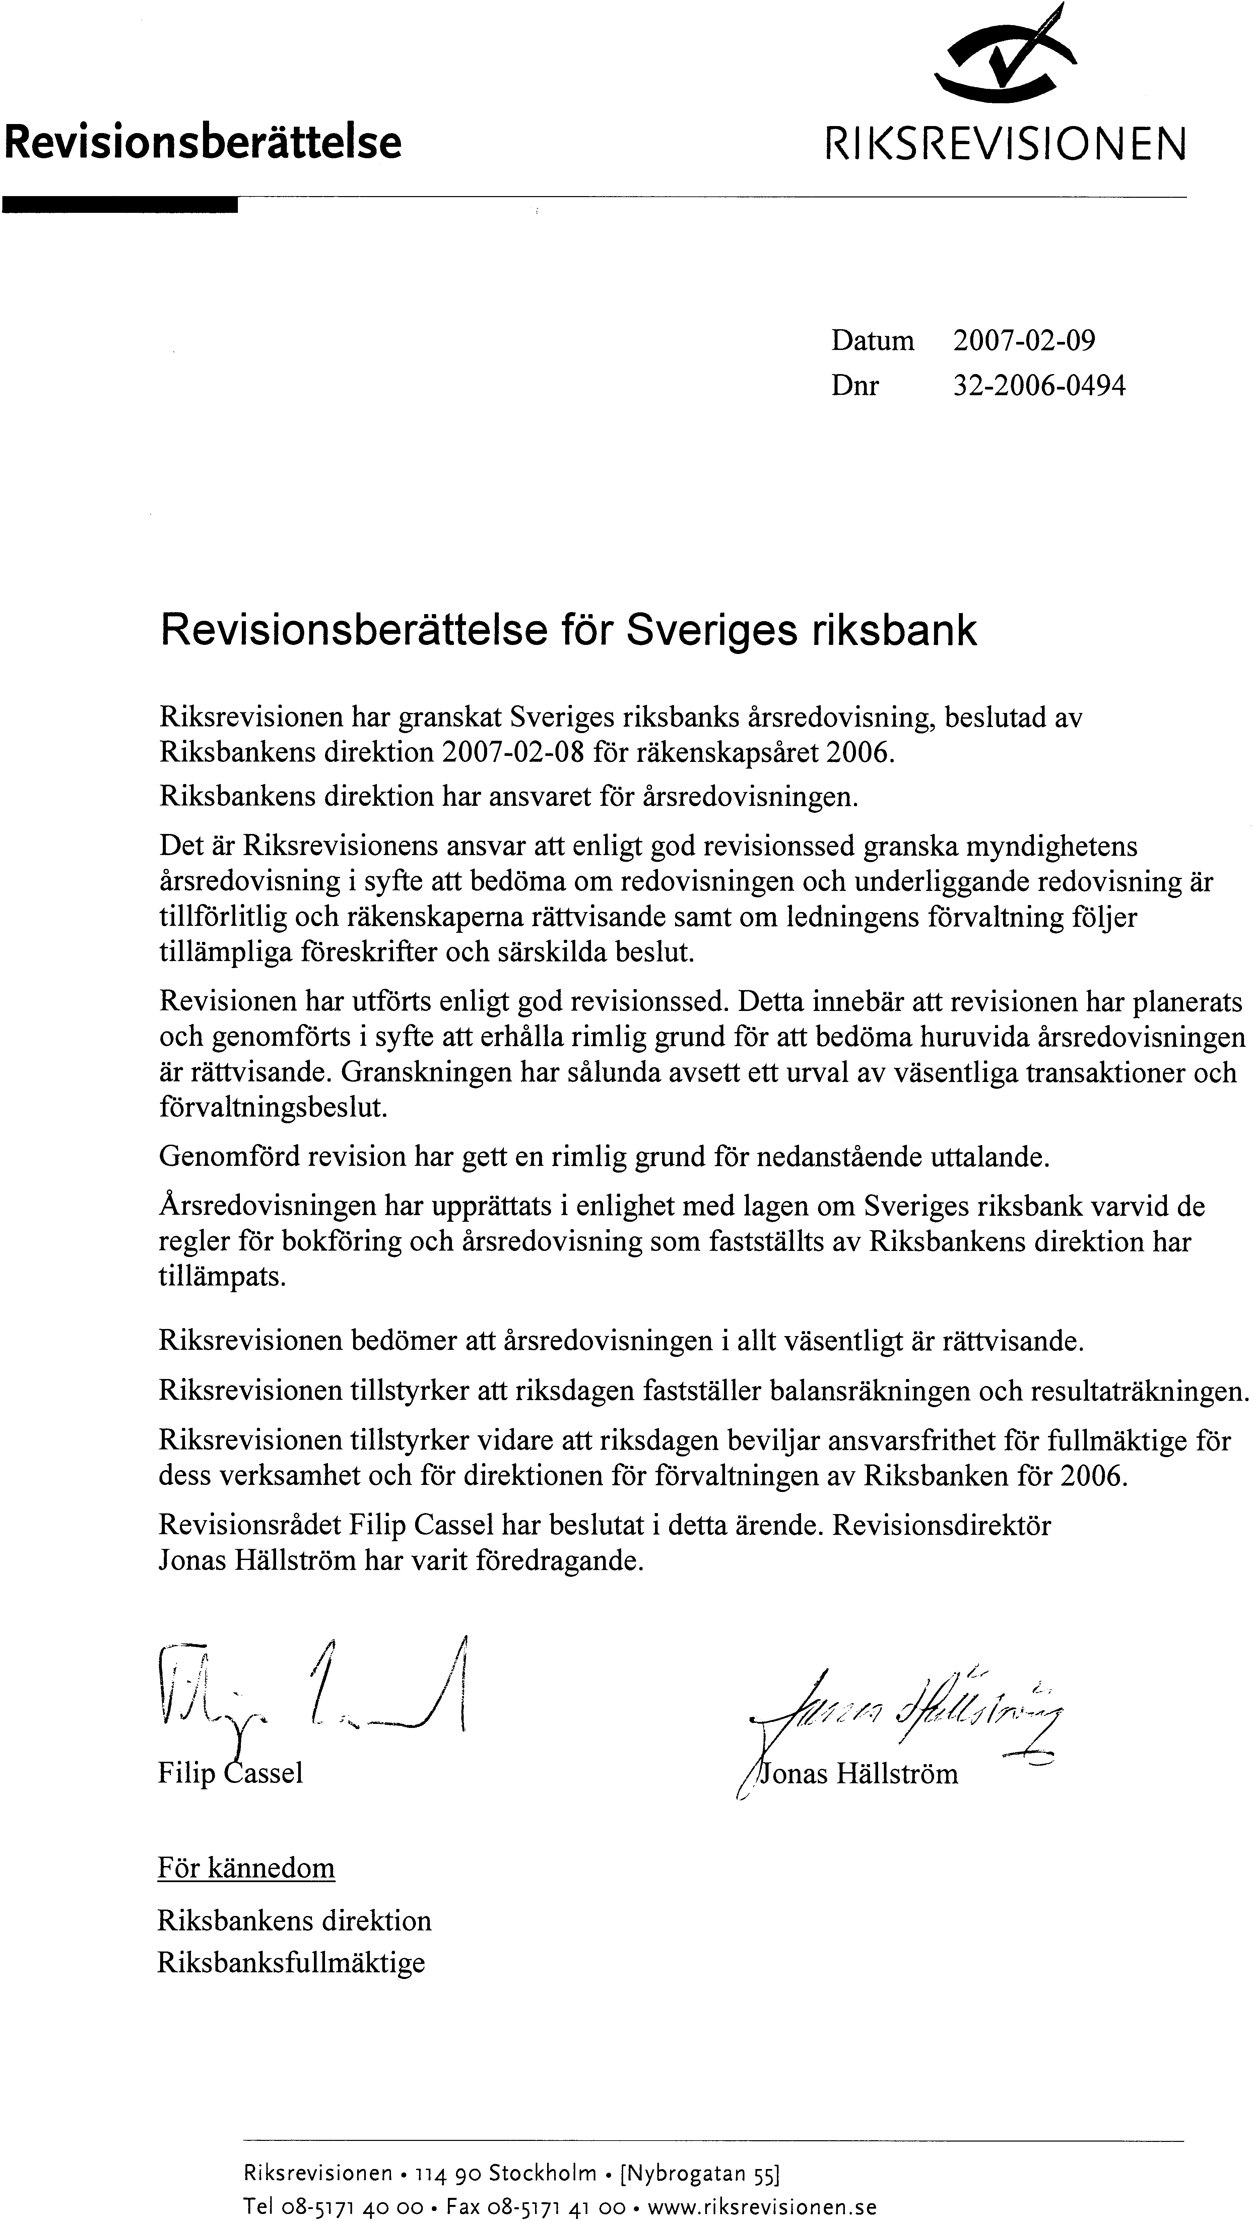
Elanders, Vällingby 2007

